口委海報說明

1. 需完整填報
2. 海報要在一頁中呈現
3. ○○○請務必依文中所示登打(請再三確認不可打錯)
4. **○○○**學年度 請打**阿拉伯數字** (例如；**111**學年度)
5. 格式因論文題目較長而導致格式變動(例如；多一行)，請再於下一頁刪除一行。

範例:

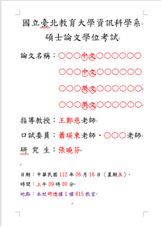

表12-111.03.20

國立臺北教育大學資訊科學系

碩士論文學位考試

論文名稱：〇〇〇〇〇〇〇〇〇〇〇〇〇〇〇〇〇〇〇〇〇〇〇〇〇〇〇

〇〇〇〇〇〇〇〇〇

指導教授：〇〇〇老師、〇〇〇老師

口試委員：〇〇〇老師、〇〇〇老師

研 究 生：〇〇〇

日期：中華民國〇〇〇年〇〇月〇〇日（星期〇）

時間：〇午〇〇時〇〇分

地點：本校〇〇〇館(樓)〇〇樓〇〇〇教室

視訊口試網址：(需經系務會議通過)-若無請刪除